МИНИСТЕРСТВО СЕЛЬСКОГО ХОЗЯЙСТВА
РОССИЙСКОЙ ФЕДЕРАЦИИ

Департамент научно-технологической политики и образования

ФГБУ «Владимирская государственная зональная
машиноиспытательная станция»

ОТЧЕТ № 03-12-14 (5020252)
от 04 августа 2014г.
выполнения информационной услуги
по результатам базовых испытаний
сельскохозяйственной машины
дискатора БДМ-6,6х4ПК

Настоящий отчет разработан для предоставления информационной услуги.

Покров 2014
СОДЕРЖАНИЕ

ВВЕДЕНИЕ 3
1. НАЗНАЧЕНИЕ МАШИНЫ 4
2. УСЛОВИЯ ИСПЫТАНИЙ И РЕЖИМЫ РАБОТЫ МАШИНЫ 5
3. РЕЗУЛЬТАТЫ ИСПЫТАНИЙ 7
3.1. Показатели назначения 7
3.2. Перечень несоответствий машины требованиям НД 9
4. ЗАКЛЮЧЕНИЕ ПО РЕЗУЛЬТАТАМ ИСПЫТАНИЙ 11
5. ВЫВОДЫ 12
Приложение А. Оценка эффективности изменений, внесенных в конструк-цию машины 13

ВВЕДЕНИЕ

Наименование машины | дискатор
Марка машины | БДМ-6,6х4ПК
Заводской номер машины | 8948
Год изготовления | 2014
Изготовитель | ООО «БДМ-АГРО», г. Краснодар
Сведения о сертификации | нет данных
Период проведения испытаний | 04.04-04.08
Место проведения испытаний | ЗАО им. «Ленина», Собинский район, Владимирская область

Испытания проведены на соответствие машины требованиям с/х производства и другой НД по рабочей программе-методике, утвержденной директором ФГБУ «Владимирская МИС» Ю.А. Матвиенко 04.04.2014г.

На запрос МИС письмом №271 от 16 июня 2014г. технические условия на испытания заводом-изготовителем не предоставлены.

1. НАЗНАЧЕНИЕ МАШИНЫ
Дискатор БДМ-6,6х4ПК предназначен для поверхностной обработки почвы (основная и предпосевная в системе минимальной) на глубину до 18см, уничтожения сорняков, измельчения пожнивных остатков, омоложения лугов и пастбищ и применяется во всех агроклиматических зонах, в том числе подверженных ветровой и водной эрозии, на всех типах почв, кроме каменистых.
Дискатор БДМ-6,6х4ПК, в зависимости от исполнения, является полунавесной или полуприцепной машиной и агрегатируется с тракторами тягового класса 4-5 и мощностью двигателя 320-350 л.с.
БДМ-6,6х4ПК состоит из следующих основных узлов, деталей и систем:
- центральной и двух боковых подъемных рам;
- прицепного устройства;
- рабочих органов - вырезных сферических дисков, установленных в четыре ряда;
- трех прорезиненных катков, закрепленных на рамах позади дисков;
- транспортной (ходовой) тележки на двух колесах, находящейся в задней части основной рамы;
- гидросистемы (гидроцилиндры, гидрошланги).
Наличие в конструкции дискатора шлейф-катка делает его комбинированным агрегатом и расширяет функциональные возможности орудия.
Регулировка глубины обработки осуществляется изменением угла атаки дисков и регулировкой талрепов боковых шлейф - катков.
Дискатор БДМ-6,6х4ПК испытывается на ФГБУ «Владимирская МИС» впервые. В ходе испытаний в конструкцию дискатора изменения не вносились.

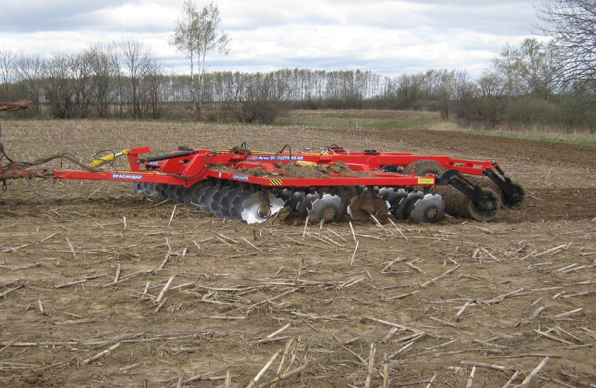

Рисунок 1 - Дискатор БДМ-6,6х4ПК в рабочем положении.
Вид спереди слева

2. УСЛОВИЯ ИСПЫТАНИЙ И РЕЖИМЫ

РАБОТЫ МАШИНЫ

Показатель | Значение показателя по:
Показатель | НД* | данным  испытаний
Вид работы | поверхностная (основная и предпосевная) обработка почвы, уничтожение сорняков, измельчение пожнивных остатков, омоложение лугов и пастбищ** | предпосевная  обработка почвы
Показатели условий:
Тип почвы и название по механическому составу | почвы с различными  физико-механическими свойствами, кроме  каменистых** | серые лесные  средний суглинок
Рельеф | уклон до 8⁰ | ровный
Микрорельеф | нет данных | выровненный
Влажность почвы, %,
в слое, см:
св. 0 до 5 включ. | } до 30** | 21,3
»5 » 10» | } до 30** | 21,8
»10 » 15» | } до 30** | 22,5
»15 » 20» | } до 30** | 22,7
Твердость почвы, МПа, в слое, см:
св. 0 до 5 включ. | } до 3,0** | 1,6
»5 » 10» | } до 3,0** | 2,0
»10 » 15» | } до 3,0** | 2,1
»15 » 20» | } до 3,0** | 2,4
Плотность почвы, г/см³,
в слое, см:
св.0 до 5 вкл. | нет данных | 0,8
» 5 » 10 » | нет данных | 0,8
» 10 » 15 » | нет данных | 0,8
Засоренность почвы сорняками, шт./м² | нет данных | 14,0
Засоренность почвы пожнивными остатками, г/м² | нет данных | 233,0
Засоренность почвы камнями, шт./м² | нет данных | 0
Агрегатный состав почвы, %
размер фракции, мм:
более 100 | нет данных | 0
50-100 | нет данных | 21,3
20-50 | нет данных | 7,2
10-20 | нет данных | 16,1
7-10 | нет данных | 9,2
5-7 | нет данных | 8,9
3-5 | нет данных | 15,8
1-3 | нет данных | 16,8
менее 1 | нет данных | 4,7
Предшественник и предшествующая обработка | нет данных | кукуруза,  уборка кукурузы
Режим работы:
- рабочая скорость, км/ч | до 15 | 8,0
- рабочая ширина захвата, м | 6,1 | 5,87
- глубина обработки, см | до 18 | 11,0

* За НД принят стандарт СТО АИСТ 4.6-2010
** Данные инструкции по эксплуатации

Показатели условий испытаний определены по ГОСТ 20915-2011, СТО АИСТ 4.2-2010

3. РЕЗУЛЬТАТЫ ИСПЫТАНИЙ

3.1. Показатели назначения

Показатель | Значение показателя по:
Показатель | НД* | данным  испытаний
Техническая характеристика
Агрегатируется (марки тракторов) | тракторы тягового класса 4-5, мощностью 320-350л.с | К-744Р2,  класс 5,мощ. 350л.с
Ширина захвата конструкционная, м | 6,1 | 6,1
Скорость движения, км/ч:
- рабочая | до 15 | 8,0
- транспортная | не более 25 | до 25
Габаритные размеры изделия, мм:
в рабочем положении
- длина | 7100 | 7010
- ширина | 6350 | 6300
- высота | 1200 | 1200
в транспортном положении
- длина | нет данных | 6900
- ширина | нет данных | 3550
- высота | нет данных | 3200
Дорожный просвет, мм | не менее 350 | 350
Общая масса в комплектации  поставки, кг | 5680 | 5680
Функциональные показатели
Производительность за 1 ч, га:
- основного времени | до 9,1 | 4,70
- сменного времени | нет данных | 3,71
Удельный расход топлива за время сменной работы, кг/га | нет данных | 8,2
Эксплуатационно-технологические
коэффициенты:
- надежности технологического  процесса | нет данных | 1,0
- использования сменного времени | 0,8 | 0,8
Показатели качества выполнения технологического процесса:
Глубина обработки, см | до 18** | 11,0
Гребнистость поверхности почвы, см | не более 4 | 1,7
Подрезание растительных остатков, % | 100 | 100
Уплотнение почвы, г/см³ | нет данных | 0,2
Изменение содержания эрозионно-опасных частиц в слое 0,5см, % | не должно  возрастать | 0,3
Забивание и залипание рабочих органов | не допускается | не наблюдалось

* Значение показателей «Инструкции по эксплуатации»
** Значение показателей по СТО АИСТ 4.6-2010

3.2. Перечень несоответствий машины

требованиям НД

Наименование показателя,  номер пункта НД | Значение показателя по:
Наименование показателя,  номер пункта НД | НД | данным  испытаний
При первичной технической экспертизе
Качество лакокрасочных покрытий (ЛКП)  ГОСТ 6572-91 табл.1 | Толщина ЛКП должна находиться в пределах 50-60мкм | Фактическая толщина ЛКП 19-107мкм
Требования безопасности  ГОСТ Р 53489-2009:  п.4.5.2 | Машины должны иметь места или устройства для строповки и зачаливания, которые обозначают указывающим направление стропа отрезком цепи по ГОСТ 14192 стойкой краской или другими материалами, отличающимися по цвету от машины. Допускается обозначение по ГОСТ 26336 | Не обозначены места строповки на рамах боковых секций и на рамах катков
п.4.6.1 | Машины должны быть оборудованы световозвращателями. Количество световозвращателей – не менее двух передних и двух задних. Машины, длина которых в транспортном положении составляет 6м и более, должны быть оборудованы боковыми световозвращателями | Длина орудия в транспортном положении превышает 6м. Отсутствуют боковые световозвращатели
п.4.9.6 | Машины, рабочие органы которых подвержены забиванию или налипанию на них, должны иметь устройства и (или) приспособления для безопасной очистки их | - орудие не укомплектовано ручным чистиком
п.4.13.2 | Конструкция машин должна обеспечивать удобство и безопасность обслуживания. Элементы конструкции машины не должны затруднять оператору и (или) обслуживающему персоналу доступ к рабочим местам и местам технического обслуживания | - затруднен доступ к масленкам подшипниковых узлов дисков центральной секции
п.4.14.1 | На видных местах элементов конструкции машин должны быть нанесены надписи и (или) символы или закреплены таблички с надписями и (или) символами по технике безопасности, производственной санитарии, пожарной безопасности, а также по положениям рычагов управления | Отсутствуют надписи или символы по ТБ: об опасности нахождения под поднятой боковой секцией, о необходимости фиксации орудия в поднятом положении при проведении ремонта и обслуживания
При эксплуатационных испытаниях и заключительной технической
экспертизе
Несоответствий требованиям НД не отмечено

4. ЗАКЛЮЧЕНИЕ ПО РЕЗУЛЬТАТАМ ИСПЫТАНИЙ

Дискатор БДМ-6,6х4ПК поступил в ЗАО им. «Ленина» Собинского района Владимирской области 03.04.2014г. автотранспортом в полуразобранном виде 8 упаковочными местами (транспортная тележка в сборе, секции - левая, правая и средняя, три шлейф-катка, прицепное устройство). Комплектность поставки соответствовала сопроводительной документации. Сохранность при транспортировке была обеспечена.
Разгрузка и досборка производилась с использованием автокрана, отмечены затруднения из-за отсутствия обозначений мест строповки боковых секций и катков. Оперативная трудоемкость досборки составила 18чел.-ч.
Из документации с дискатором была представлена «Инструкция по эксплуатации», которая дает представление об устройстве и эксплуатации орудия. Технические условия на МИС для проведения испытаний заводом не были представлены.
Лакокрасочные покрытия по адгезии выполнены удовлетворительно (1балл при нормативе не более 2 баллов), однако имеются отклонения от требований ГОСТ 6572-91 по толщине.
Крепежные изделия имеют антикоррозионное металлическое покрытие. Замечаний по качеству сварных соединений нет.
Оперативная трудоемкость агрегатирования с трактором К-744Р2 составляет 0,05чел.-ч. Агрегатирование осуществлялось одним человеком и затруднений не вызывает.
Основные параметры и размеры дискатора соответствуют заявленным данным.
Периодические испытания дискатора БДМ-6,6х4ПК в агрегате с трактором К-744Р2 проведены в ЗАО им. «Ленина» Собинского района, Владимирской области в объеме 185 часов основного времени при плановой наработке 150 часов.
Условия и режимы испытаний соответствовали эксплуатационной и нормативной документации.
Эксплуатационно-технологической оценкой установлено, что дискатор надежно и качественно выполняет технологический процесс в соответствии с предъявляемыми требованиями.
Оценкой безопасности и эргономичности отмечено 5 несоответствий требованиям ССБТ.
За весь период испытаний по дискатору БДМ-6,6х4ПК отмечено 6 несоответствий требованиям НД, из которых 5 - по безопасности и эргономичности.
Дискатор БДМ-6,6х4ПК соответствует основным требованиям НД по показателям назначения, отмеченные несоответствия по безопасности могут быть устранены в процессе производства без изменения конструкции машины.

5. ВЫВОДЫ

Машина соответствует требованиям НД по показателям назначения и безопасности, соответствует современным требованиям сельскохозяйственного производства.

Главный инженер |  | С.Б.Ефремов
Директор |  | Ю.А.Матвиенко

Приложение А

Оценка эффективности изменений, внесенных

в конструкцию машины

Дискатор БДМ-6,6х4ПК производства ООО «БДМ-АГРО» испытывался на ФГБУ «Владимирская МИС» впервые. В ходе испытаний в конструкцию дискатора изменения не вносились.

